
PEDIDO DE PROVIDÊNCIA Nº _______/2017

Exmo. Sr. Presidente,
Exmos. Srs. Vereadores,

O vereador Milton Maurício Martins, vem respeitosamente, requerer, ouvida a Casa e após os trâmites regimentais que seja enviada correspondência ao Prefeito Municipal Leone Maciel Fonseca, solicitando que seja procedida a operação tapa buracos na Rua Quintino Bocaiuva Bairro Centro, nesta cidade.

Sala de Sessões, 17 de abril de 2017.
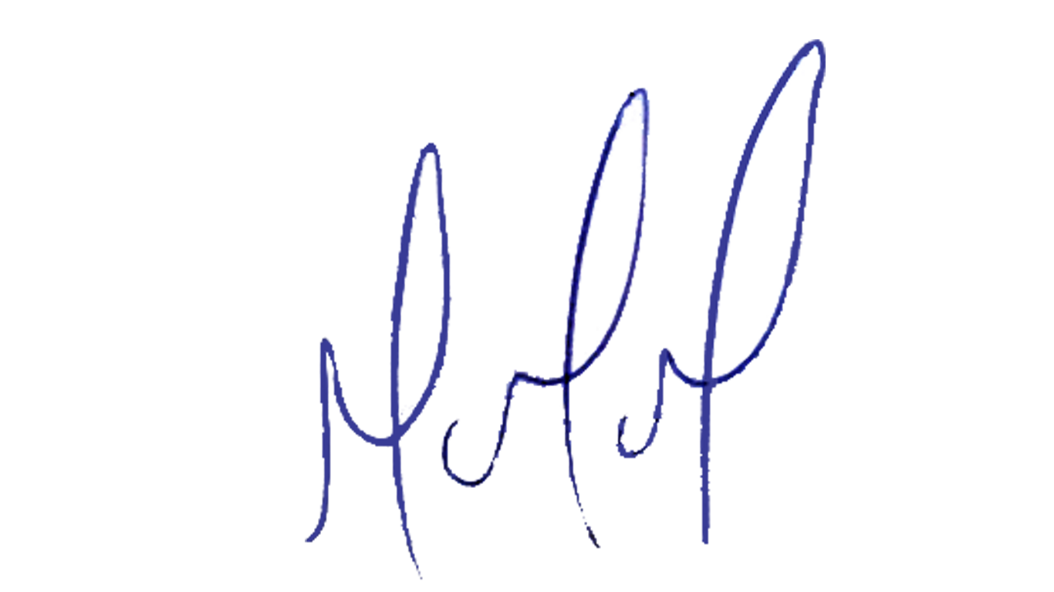

MILTON MARTINS
VEREADOR

JUSTIFICATIVA:
A pedido dos moradores da Rua Quintino Bocaiuva, pois toda sua extensão está repleta de buracos, atrapalhando o tráfego de veículos.

